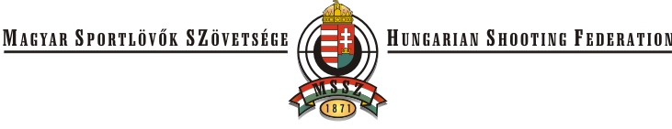

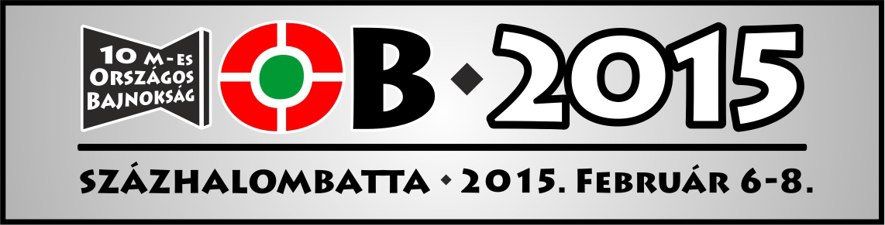

MSSZ ORSZÁGOS BAJNOKSÁG

10m Légpuska-Pisztoly-Futócél versenyszámokban
helye:
Százhalombatta Városi Szabadidő Központ

Program
2015. 02.06. péntek
puska-pisztoly junior versenyszámok 09.00-17.30
Döntők:13.00, 14.00, 15.00, 18.30
eredményhirdetés a döntők után
futócél junior versenyszámok fiú-leány normál 30+30 és 40 vegyes 09.00-15.00
eredményhirdetés a versenyszámok befejezése után

2015.02.07. szombat
női pisztoly 07.45-09.05
Döntő:11.25
ifjúsági puska-pisztoly versenyszámok 09.00-17.00
eredményhirdetés a versenyszámok befejezése után
nemzeti versenyszámok puska-pisztoly 15.40-21.10
eredményhirdetés a versenyszámok befejezése után
futócél ifi-felnőtt versenyszámok fiú-leány normál 30+30 09.00-19.00
eredményhirdetés a versenyszámok befejezése után

2015.02.08. vasárnap
férfi pisztoly, női, férfi puska 07.45-17.30
Döntők: 14.00, 15.00, 18.15
futócél ifi-felnőtt versenyszámok fiú-leány 40 vegyes 09.00-14.00
eredményhirdetés a versenyszámok befejezése után

